Баш7ортостан Республика3ы  Б2л2б2й районы муниципаль районыны8  Максим – Горький ауыл советы  ауыл бил2м23е хакими2те  452014, М.Горький ис. ПУЙ ауылы, Бакса урамы, 3  Тел.2-07-40 , факс: 2-07-40 | 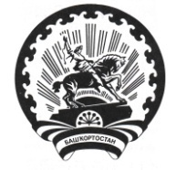 | Республика Башкортостан  Администрация сельского поселения Максим – Горьковский сельсовет муниципального района Белебеевский район  452014, с. ЦУП им. М.Горького, ул. Садовая, д. 3  Тел. 2-07-40, факс: 2-07-40

КАРАР ПОСТАНОВЛЕНИЕ

23 октября 2015 й. № 48 23 октября 2015 г.

О присвоении почтового адреса

1. Присвоить земельному участку с кадастровым номером 02:09:060401:53 почтовый адрес: Республика Башкортостан, Белебеевский район, с. санатория Глуховского, ул. Ленина, д.6, кв.1.

Глава сельского поселения Н.К. Красильникова

